重庆渝广梁忠高速公路有限公司
2022年工勤人员夏季工作服制作项目

竞争性比选文件

重庆渝广梁忠高速公路有限公司
2022年8月
一、项目概况
1.1 该项目为重庆渝广梁忠高速公路有限公司2022年工勤人员夏季工作服制作（不含驾驶员和路巡队员），统一询价签订合同。制作服装的面料成分及数量清单详见附件1。
1.2 项目交货具体地点为重庆G85两江收费站和梁平西收费站等地。
二、报价人资格
具备以下条件的单位参与本次询价：
2.1 在重庆市内合法注册登记（指按国家有关规定要求注册的单位），营业执照中应包括服装设计、制造类等经营范围，具有独立履行合同及独立承担民事责任能力的法人企业。
2.2 注册登记的经营地址在重庆市或者虽然经营地址不在重庆市，但在重庆市依法设立有分支机构(以工商部门核准登记为准)，确保在重庆市拥有稳定的本地服务能力。
2.3 具有与重庆市属国有企业及政府机关相关单位合作的相关业绩，熟悉相关流程，能够提供优质服务的单位。
2.4 具有良好的商业信誉，遵纪守法、诚信明礼，经营管理中无违纪、违法等不良记录。
2.5 竞标人在“信用中国”网站（http://www.creditchina.gov.cn/）中未被列入失信被执行人名单（黑名单）。
2.6 如果报价人实质上不符合报价人资格要求，即使已提交报价文件，采购人可以随时取消其报价或中标资格，询价人对报价人的一切损失不负任何责任。
三、报价文件
3.1报价文件的组成
（1）法定代表人或授权委托人签署的有效报价函（加盖公章）。
（2）有效的企业营业执照等相关资质证件（复印件需加盖公章、验原件）。
（3）法定代表人身份证复印件，被授权代表身份证复印件（加盖公章）。
（4）法定代表人身份证明，被授权人的授权委托书（加盖公章）。
（5）资格审查表（加盖公章）。
（6）其他资料，包括企业简介、业绩资料等。
（7）质量保证书。
（8）售后服务承诺书。
3.2 报价文件的签署及密封
（1）编制完整的报价文件，用不褪色的材料书写或打印，报价文件中的任何改动之处应加盖单位章或由报价人的法定代表人或其授权代理人签字确认,否则，按废标处理。
（2）报价人将上述报价文件按要求填写和装订后，统一装入一个封套密封，包装外赢注明报价单位，并在封套的封口处加盖申请人单位章。
四、报价
4.1 本项目所制作的服装要求按照我方规定的数量、面料成分报价。
4.2 本次报价为人民币报价，包括制作项目、服装设计、量体量尺、后期服务、技术资料、运杂费、保险费、包装费、装卸费及有关应缴纳的税费等费用，以及合同明示或暗示的所有责任、义务和一切风险。
4.3 本合同的控制价：工作服人民币171200元（大写：壹拾柒万壹仟贰佰元整）。
4.4 报价人的报价不得超过询价人公布的控制价，否则作废标处理。
4.5 报价人需在量体结束后20天内交货。
4.6 本项目最终中标候选人要与我方进行竞争性商讨，商讨内容包括项目方案、服务承诺等，如双方商讨未果，则视作中标候选人放弃该项目，顺延第二中标单位。
4.7 递交标书时需同时提供样衣。如无法准时提供样衣或质量不满足询价要求的，视为废标，则顺延第二中标单位。

五、评审及定标
5.1 评审原则
评审活动遵循公平、公正、科学、择优的原则。
5.2 评审及定标
本次询价采用经评审的最低投标价法。
5.3 其他事宜
若出现不同报价人的报价相同时，如出现相同报价的单位，则采取现场抽签的方式确定供应商。不能现场参与抽签的单位，视为自动放弃。
六、审计要求
6.1承包人须无条件的配合审计机关依法对该项目进行审计工作。
七、联系方式及其他事宜
7.1 以上咨询项目、内容、时间按我方实际工作进度执行，如有临时改动，以我方通知为准。
7.2 对于本次询价的最终解释权归重庆渝广忠高速公路有限公司。
7.3 请符合相关条件的报价人于2022年8月15日14:30（北京时间）之前将报价文件送交到项目询价人指定位置，并于截止时间的同一时间开标。（G85渝广高速两江收费站211室）。

询价人：重庆渝广梁忠高速公路有限公司
地 址：重庆市渝广高速G85两江收费站旁310办公室
邮 编：400700
联系人：伍老师
电 话：（023）68317907
邮 箱：172458164@qq.Com

附件1：
重庆渝广梁忠高速公路有限公司2022年工勤人员夏季工作服制作清单

序号 | 员工 类型 | 制作品类 | 颜色 | 面料成分  （构成偏差控制5%内） | 单位 | 数量 | 备注
1 | 收费员、 服务区协管、监控员、稽核员 | 夏装短袖衬衫 | 浅蓝色竖  条纹 | 40%竹纤维，40%涤纶，20%天丝。80/2*80/2 | 件 | 428 （每人两件） | 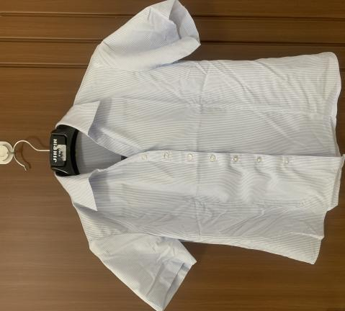
2 |  | 夏装  （裤子） | 浅灰色 | 西裤 ：冰氨40%，聚酯纤维37%，再生纤维素16%，氨纶7% 薄款 | 条 | 428 （每人两条） | 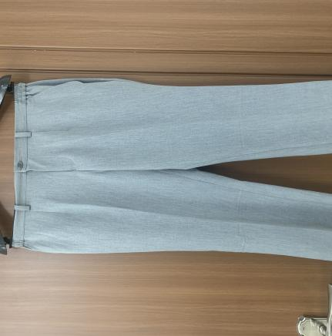

附件2 ：报价文件格式

重庆渝广梁忠高速公路有限公司
2022年工勤人员夏季工作服制作项目

报 价 文 件

报价人： （盖单位章）
年 月

一、报 价 函

致重庆渝广梁忠高速公路有限公司：
本公司愿以报价人民币（大写） 元【￥ （小写）元】报价承担贵公司2022年工勤人员夏季工作服制作的生产任务，并保质保量在规定的时期内完成生产，提交合格的服装。

报价人： （单位全称） （盖单位章）
法定代表人或
其委托代理人： （签字）
日期: 2022年 月 日

重庆渝广梁忠高速公路有限公司2022年工勤人员夏季工作服制作报价清单

序号 | 员工类型 | 制作品类 | 颜色 | 面料成分  （构成偏差控制5%内） | 单位 | 数量 | 报价单价 | 报价小计 | 备注
1 | 收费员、 服务区协管、监控员、稽核员 | 夏装短袖衬衫 | 浅蓝色竖  条纹 | 40%竹纤维，40%涤纶，20%天丝。80/2*80/2 | 件 | 428
2 |  | 夏装  （裤子） | 浅灰色 | 西裤 ：冰氨40%，聚酯纤维37%，再生纤维素16%，氨纶7% 薄款 | 条 | 428
报 价 总 计

二、法定代表人身份证明及法定代表人的授权委托书
（一）法定代表人身份证明

报价人名称：
单位性质：
地 址：
成立时间： 年 月 日
姓名：（法定代表人亲笔签字） 性别： 年龄： 职务： 系 （报价人名称） 的法定代表人。

特此证明。

报价人： （盖单位章）
年 月 日

注：法定代表人的签字必须是亲笔签名，不得用印章、签名章或其他电子制版签名。

（二）授权委托书
本人 （姓名）系 （报价人名称）的法定代表人，现委托 （姓名）为我方代理人。代理人根据授权，以我方名义签署、澄清、说明、补正、递交、撤回、修改 （项目名称） 的报价文件、签订合同和处理有关事宜，其法律后果由我方承担。
委托期限：本项目投标有效期内。
代理人无转委托权。
附：法定代表人身份证明

投 标 人： （盖单位章）
法定代表人： （签字）
身份证号码：
委托代理人： （签字）
身份证号码：

年 月 日
注：
1、授权书中授权人和被授权人的签字不得用签名章代替。
2、投标申请人还须提供（附）授权人和被授权人的身份证复印件。
3、若报价文件中授权书不满足要求，其报价文件资格审查不予通过。

三、资格审查表
（一）报价人基本情况表
申请人名称
注册地址 |  |  |  | 邮政编码
联系方式 | 联系人 |  |  | 电 话
 | 传 真 |  |  | 电子邮件
法定代表人 | 姓名 |  |  |  | 电话
成立时间 |  |  | 员工总人数：
营业执照号 |  |  | 各类注册人员
注册资金
经营范围
备注
注：在本表后应附企业法人营业执照、税务登记证（复印件需加盖公章、验原件）。

（二）完成相关单位类似项目业绩情况表
项目名称
项目所在地
委托人名称
委托人地址
委托人电话
合同价格
服务时间
项目描述
备注
注：1.每张表格只填一个项目，并注明序号。
2.本表后须附清晰的合同协议书，否则该业绩在资格审查时将不予认可。
3.如近年来，报价人法人机构发生合法变更或重组或法人名称变更时，应提供相关部门的合法批件或其他相关证明材料来证明其所附业绩的继承性，否则相应业绩在资格审查时将不予认可。

四、其他资料

